JURNAL SINTESA MANAJEMEN  Vol xxx-xxx | https://doi.org

Judul Menggunakan Times New Roman (14)
Tidak Lebih Dari (16 Kata), Spasi Singel, Bold Center

Penulis Pertama¹, Penulis Kedua² Maksimal 5 orang [12 Time New Roman]
Prodi, Universitas Penulis [12 Time New Roman]
Email Penulis : cantumkan semua email penulis [11 Time New Roman]

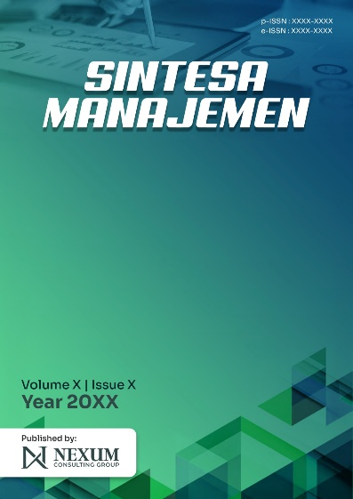 | ABSTRACT (in English; 12 Time New Roman)  Abstracts should be clear, concise, and descriptive, using English and Bahasa Indonesia, consisting of 150-250 words. The abstract contains a brief description of the background/idea (1-2 sentences), research objectives (1-2 sentences), research methods (1-2 sentences), research results (3-5 sentences), conclusions/implications (1 sentence). Number of keywords 3-5 words.  Keywords: term1, term2, term3. Example, Education, Management, Trust.  ABSTRAK (Bahasa; 12 Time New Roman)  Abstrak harus jelas, ringkas, dan deskriptif, dengan menggunakan bahasa Inggris dan Bahasa Indonesia, yang terdiri dari 150-250 kata. Abstrak memuat uraian singkat mengenai latar belakang/Ungkapan Ide (1-2 kalimat), tujuan penelitian (1-2 kalimat), metode penelitian (1-2 kalimat), hasil penelitian (3-5 kalimat), kesimpulan/implikasi (1 kalimat). Jumlah kata kunci 3-5 kata.  Kata Kunci: istilah1, istilah2, istilah3. Contoh, Pendidikan, Manajemen, Kepercayaan.
Article History  Received on …………  Revised on ……………  Accepted on ………… | How to Cite: Author name. (Year). Title of study. Name of Journal, Volume (Issue), Numbe page

1x singel line spacing

PENDAHULUAN (Times News Roman 12 poin, Bold)
(Times News Roman 12 poin, spasi single) Pendahuluan berisi alasan melakukan penelitian atau latar belakang dari penelitian, rumusan masalah dan tujuan penelitian bagian dari latar belakang, hipotesis (kalau ada), dan konsep teori yang digunakan dalam penelitian. Jumlah Halaman Artikel minimal 8 halaman.

METODE (Times News Roman 12 poin, Bold)
(Times New Roman 12 poin, spasi single) Materi dan metode wajib dijelaskan secara rinci, sehingga menunjukan kepakaran atau kompetensi keilmuan dalam memecahkan masalah penelitian. Prosedur analisis juga perlu dipaparkan.

HASIL DAN PEMBAHASAN (Times News Roman 12 poin, Bold)
Hasil
(Times New Roman 12 poin, spasi single) Hasil penelitian diungkapkan secara jelas dan lugas menggunakan kalimat sederhana. Setelah memaparkan hasil berikan diskusi terkait dengan hasil dan konsep teori yang digunakan. Hasil sebaiknya ditampilkan dalam berupa grafik ataupun tabel. Berikut ini adalah ketentuan Tabel dan Gambar
Ketentuan Tabel (Tidak diperbolehkan tabel dalam bentuk gambar dan dengan bentuk papan catur, bentuk tabel tidak bergaris pada bagian horizontal dan bagian dalamnya. Tabel center, isi tabel 12 poin, times new roman, spasi singel. Judul table dituliskan di atas table.

Tabel 1.
Variabel bebas | t_{hitung} | Sig | Ho | H1
Sumber: Pengolahan data (2020)

Gambar

Gambar 1
Ketentuan Gambar atau bagan. Keterangan gambar diletakkan dibawah gambar, 12 poin, times new roman, spasi singel. Sumber gambar dituliskan setelah nama gambar. Untuk bagan atau tabel yang tidak menggunakan smart art, harus di grouping terlebih dahulu.

Pembahasan (Times New Roman 12 poin, spasi single)
Berisi bahasan hasil penelitian yang disesuaikan dengan tujuan penelitian dan dasar teori dari penelitian terdahulu.

KESIMPULAN (Times News Roman 12 poin, Bold)
Times New Roman 12 poin, spasi single. Simpulan adalah jawaban atas hipotesis atau judul yang diajukan. Kesimpulan harus didasari fakta yang ditemukan, serta implikasinya perlu dikemukakan untuk memperjelas manfaat yang dihasilkan.

DAFTAR PUSTAKA (Times News Roman 12 poin, Bold)
Penulisan daftar pustaka harus menggunakan aplikasi manajemen referensi, seperti Mendeley. Daftar pustaka ditulis dengan menggunakan jenis font times new roman, ukuran 12 poin, spasi singel. Daftar pustaka yang dimuat harus disitasi pada tulisan dengan merujuk pada format APA-style (lihat http://www.apastyle.org/). Pustaka yang diacu harus ada dalam daftar pustaka dan tidak kurang dari 10. Acuan harus relevan, mutakhir dan 50% adalah acuan primer (jurnal terakreditasi, jurnal internasional, tesis, disertasi). Kemutakhiran acuan harus sepuluh tahun terakhir dengan jumlah minimal 70 persen dari daftar pustaka. Penulis tidak diperbolehkan mengacu pada wikipedia dan halaman blog yang tidak terpercaya kredibilitasnya. Daftar pustaka ditulis dengan font Times New Roman 12 normal. Berikut contoh penulisan daftar pustaka dengan menggunakan format APA-Style:

Journal
Baharun, H. (2016). Manajemen Kinerja Dalam Meningkatkan Competitive Advantage Pada Lembaga Pendidikan Islam. At-Tajdid: Jurnal Ilmu Tarbiyah, 5(2), 243–262.
Levina, E. Y., Kutuev, R. A., Balakhnina, L. V., Tumarov, K. B., Chudnovskiy, A. D., & Shagiev, В. V. (2016). The Structure of the Managerial System of Higher Education’s Development. International Journal Of Environmental & Science Education, 11(15), 8143–8153.
Proceeding
Laal, M. (2011). Knowledge Management in Higher Education. Procedia Computer Science, 3, 544–549.
Budiyanto, M. A. K., Waluyo, L., & Mokhtar, A. (2016). Implementasi Pendekatan Saintifik dalam Pembelajaran di Pendidikan Dasar di Malang. Proceeding Biology Education Conference, 13(1), 48.
Book
Hatum, A. (2010). Next Generation Talent Management: Talent Management to Survive Turmoil. London: Palgrave Macmillan.
Gottschalk, P. (2005). Strategic Knowledge Management Technology. Hershey PA: Idea Group Publishing.

